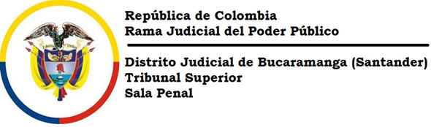

**AVISO**

La suscrita Magistrada **PAOLA RAQUEL ÁLVAREZ MEDINA** se permite a partir de la fecha someter a consideración de los H. Magistrados integrantes de la Sala de Decisión Penal que preside, doctores **JUAN CARLOS DIETTES LUNA Y HAROLD MANUEL GARZÓN PEÑA** los proyectos que se relacionan con los siguientes asuntos:

|  |  |  |  |
| --- | --- | --- | --- |
| **Procesado / Accionante** | **Radicado** | **Delito / Derecho vulnerado** | **Asunto** |
| Carmen Cecilia Linares por apoderada María Verónica | 22-436T | Petición | Acción de tutela de primera instancia |
| Luis Alfonso Angulo Mejía | 22-371 | Petición | Acción de tutela de 2a instancia |
| Yeberson Ruíz Rodríguez y otros | 2021-00001 (22-396A) | Hurto por medios informáticos | Definición de competencia –factor territorial- |

Bucaramanga, veintiuno (21) de junio de 2022.

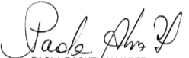

**PAOLA RAQUEL ÁLVAREZ MEDINA**

**Magistrada**